**2018180020 박재우(클라이언트) 2주차 기록**

**프레임 워크 제작중의 오류 해결**

서연이가 프레임 워크 제작을 진행하던 중 Direct X 12 오류 발생



D3D12 ERROR: ID3D12CommandList::SetGraphicsRoot32BitConstants: The currently set root signature declares parameter [1] with type CBV, so it is invalid to set root constants here. [ EXECUTION ERROR #709: SET_ROOT_CONSTANT_INVALID]

이 오류의 내용은 RootParameter 1번 인덱스의 타입이 CBV로 설정 되어있는 반면에 값은 32BitConstants로 넘겨주려고 하기 때문에 나타나는 오류였다. 이 오류를 해결하기 위한 두가지 방법을 생각했는데 첫번째로 RootParameter의 타입을 CBV에서 32BitConstants로 변경하는 방법이 이었다.



D3D12 ERROR: ID3D12Device::CreateRootSignature: Root Signature size exceeds maximum of 64 32-bit units. Costs in units: Descriptor Tables cost 1 each, Root CBVs cost 2 each, Root SRVs cost 2 each, Root UAVs cost 2 each, and Root Constants cost 1 per 32-bit value. [ STATE_CREATION ERROR #699: CREATE_ROOT_SIGNATURE_NOT_SUPPORTED_ON_DEVICE]

가장 간단한 방법이라 생각 했으나 RootSignature의 최대 크기를 벗어난다는 오류가 발생했고 이로 인해 RootSignature가 제대로 생성되지 않아 그 뒤로 RootSignature가 없다는 오류가 발생 했다.

두번째 방법은 값을 넘겨주는 방식을 32BitConstants에서 CBV로 넘겨주는 방법이다.



이 방법을 위해 ID3D12Resource 변수와 카메라의 View와 Projection 정보를 가지고 있는 구조체 변수를 선언했다. UpdateShaderVariables 함수에서 View의 값을 직접 넘겨주던 방식에서 memcpy를 이요해 m_pcbMappedCamera에 해당되는 값을 넣어준다.



그 후 리소스 변수를 이용해 GPU가상 주소를 얻어 RootParameter에 넘겨준다.

m_pcbMappedCamera에 저장된 값을 m_pd3dcbCamera를 이용해 값을 넘겨주기 위해서 m_pcbMappedCamera의 값을 m_pd3dcbCamera에 매핑 해줘야 한다.

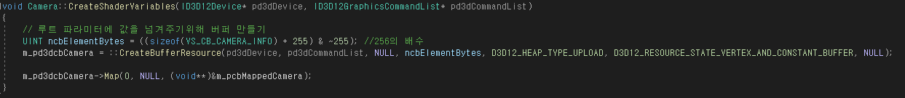

추가로 타입이 CBV이기 때문에 버퍼를 생성해 줘야한다.

이 과정으로 오류를 해결이 가능했고 이후 실행해 보니 BuildObjects() 함수를 실행할 때 마지막에 CreateShaderVariables() 함수를 부르지 않아 Material과 Light의 값의 버퍼가 생성 되지 않아 실행이 되지 않았기 때문에 BuildObjects()함수 마지막 부분에 CreateShaderVariables()를 호출해 주었다.

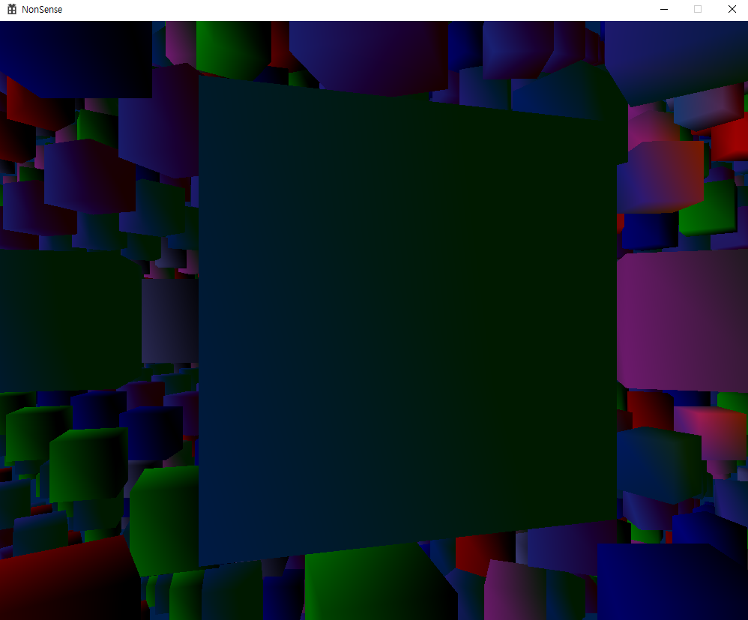

정상적으로 실행이 된 모습